Anexa la Decizia nr. ............ din ......................

Al doilea amendament la procedurile de ultimă instanță ale Core CCR în conformitate cu articolul 44 din Regulamentul (UE) 2015/1222 al Comisiei din 24 iulie 2015 de stabilire a unei linii directoare
privind alocarea capacităților și gestionarea congestiilor

Scop: | □ draft metodologie | □ spre consultare publică
 | ☒ spre aprobare ANR | □ spre publicare finală
Status: | □ draft | ☒ final
Aprobare OTS: | □ spre aprobare | ☒ aprobat
Aprobare ANR: | ☒ nesoluționat | □ aprobat

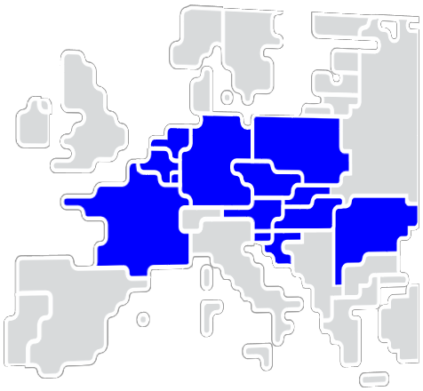

Operatorii de transport și sistem (denumiți în continuare „OTS”) din regiunea Core de calcul al capacității (denumită în continuare „Core CCR”), luând în considerare

Preambul
- Decizia ACER nr. 10/2018 din 27 septembrie 2018 de aprobare a Core CCR în conformitate cu articolul 44 din Regulamentul (UE) 2015/1222 al Comisiei din 24 iulie 2015 de stabilire a unei linii directoare privind alocarea capacității și gestionarea congestiilor (Regulamentul CACM);
- Toți OTS europeni urmăresc armonizarea normelor de alocare umbră pe toate granițele zonei de ofertare europene, când acestea sunt aplicate ca soluție de ultimă instanță în cazul în care cuplarea unică a piețelor pentru ziua următoare (SDAC) nu este în măsură să producă rezultate. Ca urmare a acestui proces, este necesară modificarea procedurilor de ultimă instanță Core CCR și a Regulilor regionale de alocare umbră atașate procedurilor de ultimă instanță Core CCR;
- Comitetul director comun al SDAC a decis să schimbe timpii operaționali SDAC pentru a face față restricțiilor de performanță sporite ale algoritmului de cuplare a pieței europene. Ca urmare a acestei schimbări de timpi operaționali, termenul de decuplare completă și, astfel, termenul limită pentru publicarea rezultatelor licitației umbră vor fi decalate de la D-1 14h00 la D-1 14h20;
- Acest al doilea amendament la procedurile de ultimă instanță Core CCR nu modifică impactul procedurilor de ultimă instanță Core CCR anterior aprobate asupra obiectivelor Regulamentului CACM. Prin urmare, evaluarea impactului asupra obiectivelor Regulamentului CACM cuprinse în procedurile de ultimă instanță Core CCR deja aprobate este valabilă și pentru acest amendament;

OTS din Core CCR au conceput al doilea amendament la procedurile de ultimă instanță Core CCR:

Articolul 1
Modificări aduse conținutului procedurilor de ultimă instanță Core CCR
La articolul 4 alineatul (5) din procedurile de ultimă instanță Core CCR, sintagma „14:00 CET” se înlocuiește cu „14:20 CET” și este formulată în consecință:
“5. Operatorul respectiv al platformei de alocare va publica pe site-ul web al platformei de alocare rezultatele licitației umbră imediat ce decuplarea PZU este declarată definitiv de către MCO, dar nu mai târziu de ora 14:20 CET în ziua precedentă livrării.”

Articolul 2
Modificări aduse anexei procedurilor de ultimă instanță Core CCR
Regulile regionale de alocare umbră anexate la prezentele proceduri de ultimă instanță Core CCR vor fi înlocuite cu regulile regionale de alocare umbră atașate acestui al doilea amendament la procedurile de ultimă instanță Core CCR.

Articolul 3
Publicarea și implementarea procedurilor de ultimă instanță
- OTS Core vor publica acest al doilea amendament la procedurile de ultimă instanță Core CCR fără întârziere după ce decizia a fost luată de autoritățile naționale de reglementare competente în conformitate cu articolul 9 alineatul (8) din Regulamentul CACM.
- Acest al doilea amendament la procedurile de ultimă instanță Core CCR intră în vigoare începând cu aplicarea timpilor operaționali modificați pentru cuplarea unică a piețelor pentru ziua următoare (SDAC) și cel târziu la 6 luni după cuplarea unică a piețelor pentru ziua următoare din Core CCR în conformitate cu metodologia de calcul de capacitate din Core CCR. Startul aplicării noilor timpi operaționali SDAC va fi publicat pe site-ul web al operatorului platformei de alocare cu 30 de zile calendaristice înainte de aplicare.
- Regulile de alocare umbră anexate se publică pe site-urile web ale OTS Core și pe site-ul web al operatorului platformei de alocare fără întârziere, după ce decizia a fost luată de către autoritățile naționale de reglementare competente în conformitate cu articolul 9 alineatul (8) din Regulamentul CACM.

Articolul 4
Intrarea în vigoare
Acest al doilea amendament la procedurile de ultimă instanță ale OTS Core intră în vigoare cu aprobarea autorităților naționale de reglementare relevante, în conformitate cu articolul 9 alineatul (8) din Regulamentul CACM.

